Асинхронний урок з літературного читання у 4 класі
16.03.2023
Тема. А. Майданек «Звідки приходять слова
(До уроку додаю картинки та відео матеріали, які взяті з інтернет- ресурсу)
Доброго дня! Сьогодні на уроці ми продовжуємо працювати над творами про рідну мову. Ваше завдання на сьогоднішній урок поглибити свої знання відомостями про мову, навчитися визначати слова іншомовного походження; розвивати вміння та навички виразного читання.
Інструкція до виконання.
1.Готуємо свої мовні органи до читання. Читання анаграм. Гра «Перекладачі»
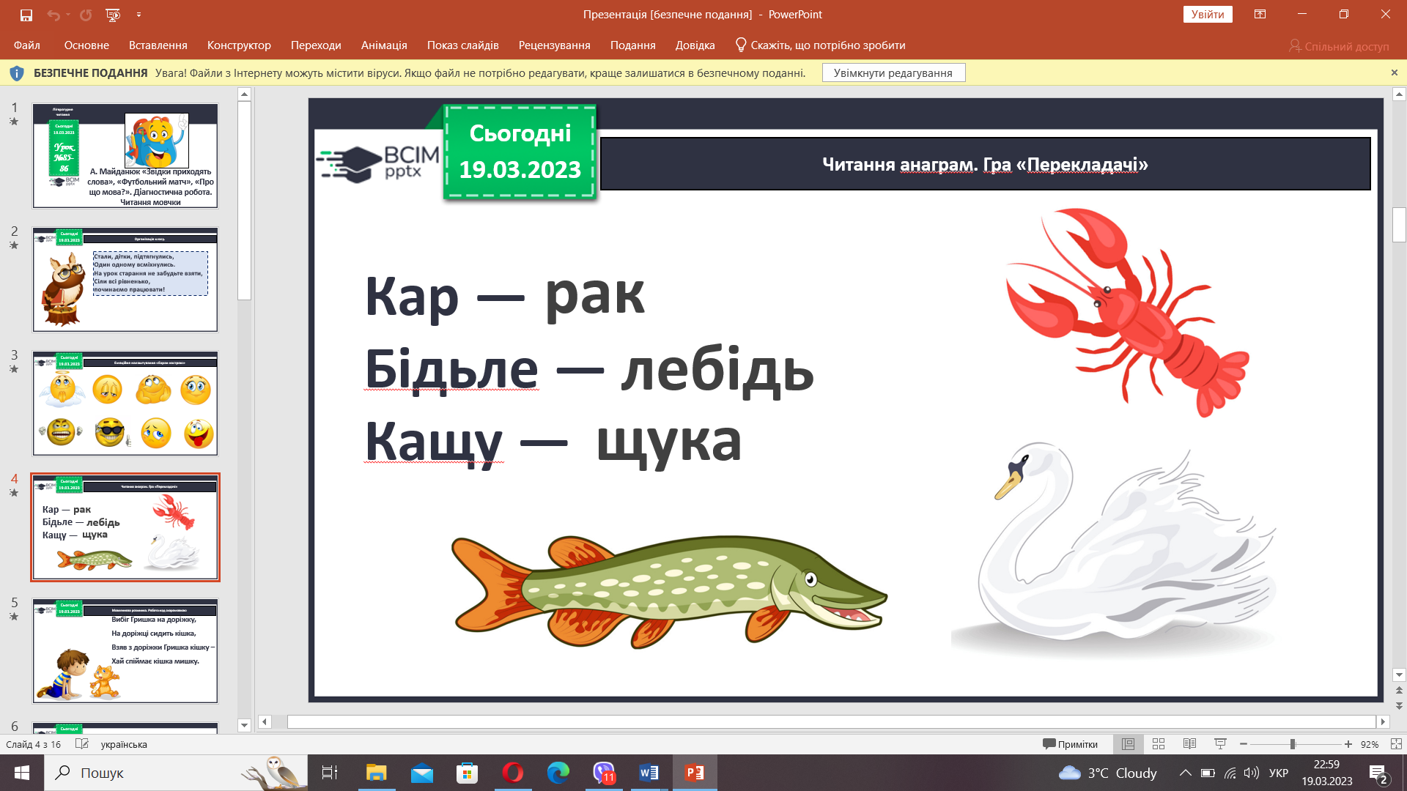
2. Читацька розминка. Попрацюйте над скоромовкою вправою «Дощик»
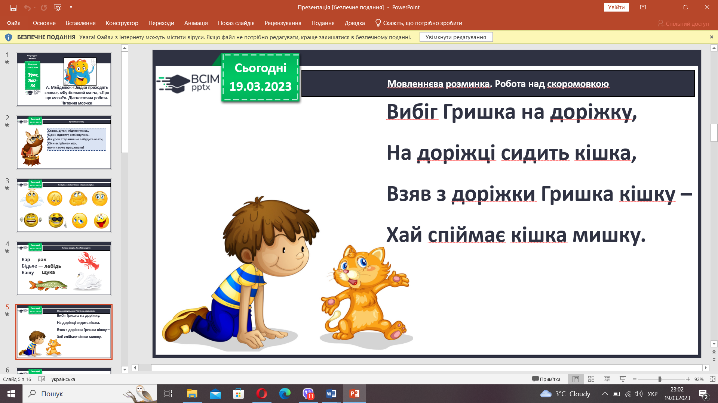
3. Рухлива вправа.
https://youtu.be/lOYE6vrpho4 (взято з ютуб)
4. Прочитайте заголовок. Чи можети дати відповідь? Прочитай текст у підручнику на с.132
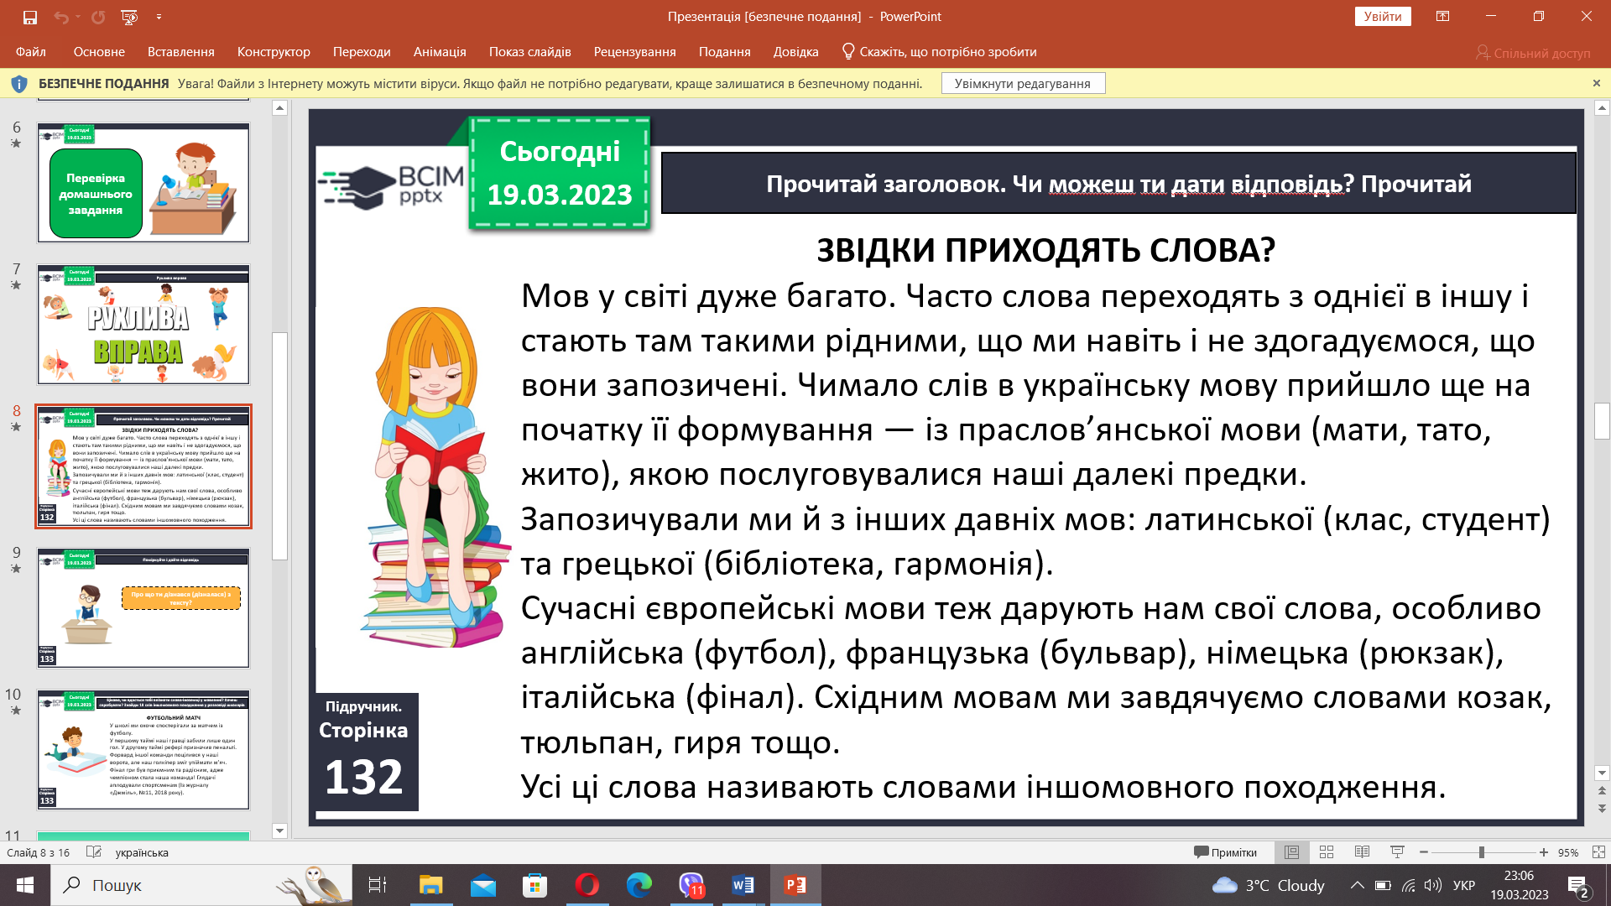
5. Виконайте Зарядку для очей
https://youtu.be/qWPw0h4KPLQ (взято з ютуб)
6.. Цікаво, чи вдасться вам впізнати слова-іноземці у мовленні? Хочете спробувати? Знайдить 18 слів іншомовного походження у розповіді школярів.
7. А чи знаєш ти?
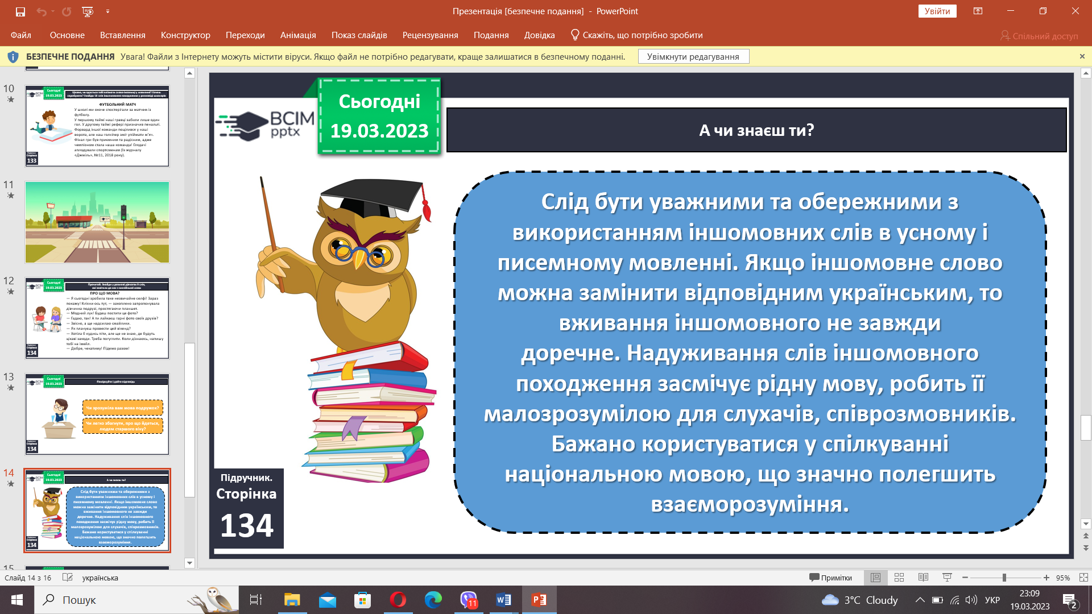
Сьогодні на уроці ви поглибити свої знання відомостями про мову, навчитися визначати слова іншомовного походження; розвивати вміння та навички виразного читання. Спробуй розказати своїм рідним про урок продовжуючи речення…
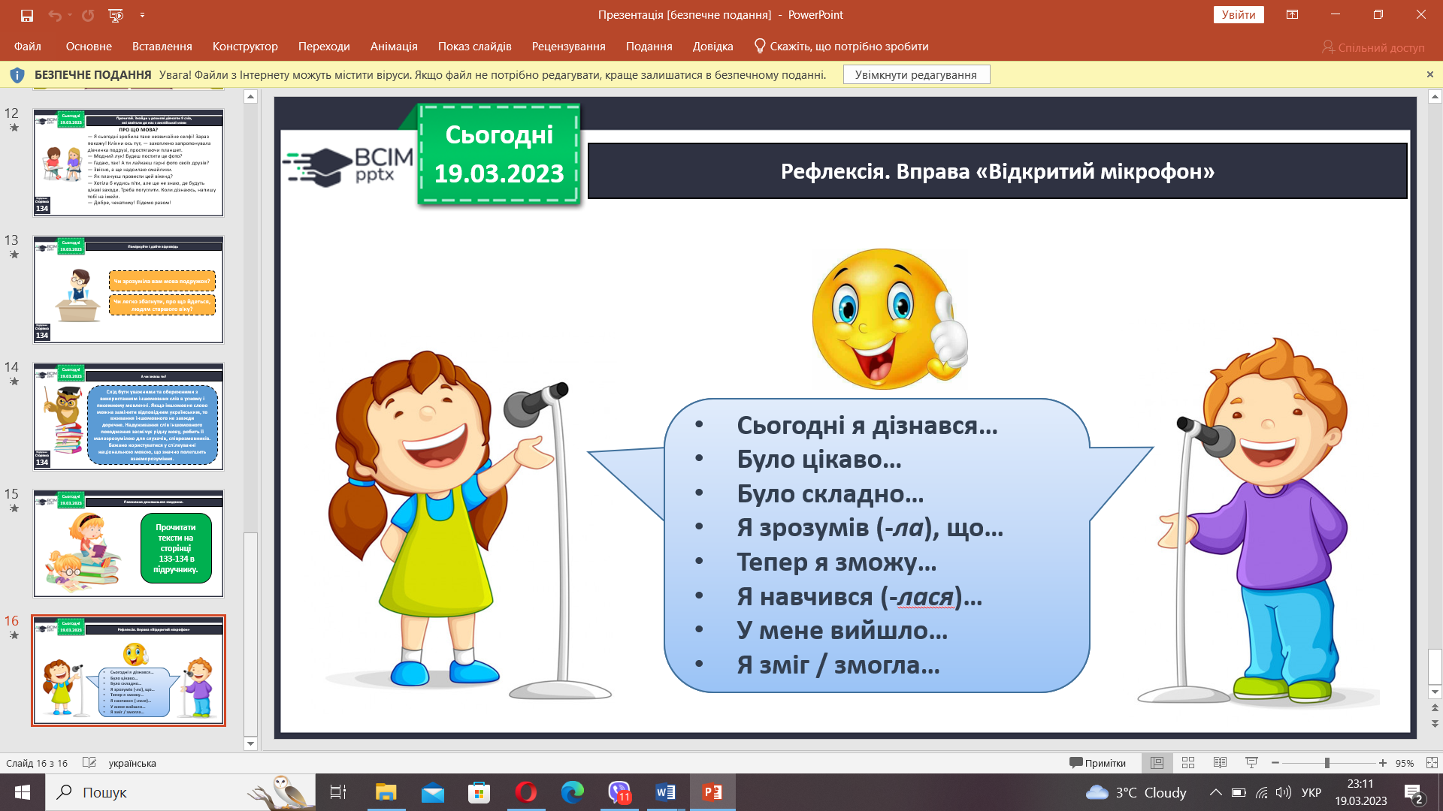
Домашнє завдання
